**Схема разделения секрета Блэкли**

Идея разделяемого секрета в схеме Блэкли является одна из координат точки в $m$-мерном пространстве. Долями секрета, раздаваемые сторонам, являются уравнения $(m-1)$-мерных гиперплоскостей. Для восстановления точки необходимо знать $m$ уравнений гиперплоскостей. Менее, чем $m$ сторон не смогут восстановить секрет, так как множеством пересечения $m-1$ плоскостей является прямая, и секрет не может быть восстановлен.

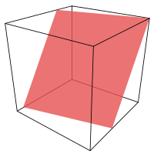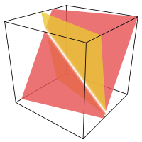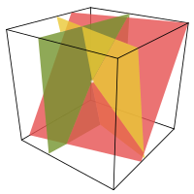

Разделение секрета

Вход: $l$– минимальная длина простого модуля $p$, $M$– секрет, $n$– число генерируемых долей секрета, $k$– количество долей секрета, необходимое для восстановления всего секрета.

Выход: $p$– большое простое число, $n$ долей секрета.

1. Разбить секрет $M$ (в двоичном виде) на $k$ примерно равных по длине долей и определить $Q=(M_{1},M_{2},…,M_{k})$ как точку $k$-мерного пространства.

2. Сгенерировать большое простое число $p$, большее наибольшей координаты точки .

3. Алгоритм: генерация матрицы коэффициентов $A_{n,k+1}$

1. составить нулевую матрицу $A_{n,k}$;
2. в каждой строке значение случайного элемента присвоить $1$;
3. остальные элементы матрицы заполнить случайными числами из $A_{i,j}∈Z_{p}:A_{i,j}≠0, A_{i,j}≠1$;
4. вычислить элементы $A_{i,k+2}=d_{i}$ по формуле из пункта 3 генерации: $A_{i,k+2}=-\left(A_{i,1}*M_{1}+A_{i,2}*M_{2}+…+A_{i,k}*M_{k}\right) mod p$;
5. матрица $A$ удовлетворяет условию линейной-независимости любых $k$ строк с вероятностью $1-2*{10}^{-Q}$, где

$$Q=\log_{10}{p}-\log_{10}\left[{\left(k\left(n+1\right)-1\right)}^{2}-1\right];$$

Каждая строка матрицы $A$– $i$-ая доля секрета, представляющая собой уравнение в $GF\left(p\right)$: $A_{i,1}*M_{1}+A_{i,2}*M_{2}+…+A_{i,k}*M_{k}+d_{i}=0$.

Восстановление секрета

Вход: $p$, $k$ долей секрета

1. Составить следующую систему уравнений (все вычисления проводить в поле $GF(p)$:

$$\left\{\begin{aligned}A_{1,1}x_{1}+A_{1,2}x_{2}+…+A_{1,k}x_{k}+d_{1}=0 \\ A_{2,1}x_{1}+A_{2,2}x_{2}+…+A_{2,k}x_{k}+d_{2}=0 \\ … \\ A_{k,1}x_{1}+A_{k,2}x_{2}+…+A_{k,k}x_{k}+d_{k}=0\end{aligned}\right.$$

и решить её любым методом. Единственное возможное решение есть вектор $(x_{1},x_{2},…x_{k})$. Объединив всего его компоненты в двоичном виде в одно число получим исходный секрет $M$.